In 5 Schritten zur eigenen Online-Rechnung

Schritt 1: Gehen Sie ins Internet auf unsere Seite „www.ilm-provider.de“.

Schritt 2: Klicken Sie auf die Schaltfläche „Kundencenter“.

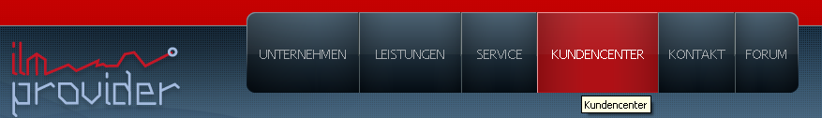

Schritt 3: Nun den Link „Rufen Sie Ihre Rechnungen und EVN online
ab“ auswählen.

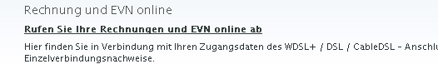

Schritt 4: Es öffnet sich ein neues Fenster. Hier geben Sie die erforderlichen
Anmeldedaten ein. (WDSL+ & IPDSL-Kunden, Benutzername +
Passwort; CableDSL-Kunden, Hotspotzugangsname OHNE dem
vorangestelltem ip- + Passwort) und klicken auf „Anmelden“.

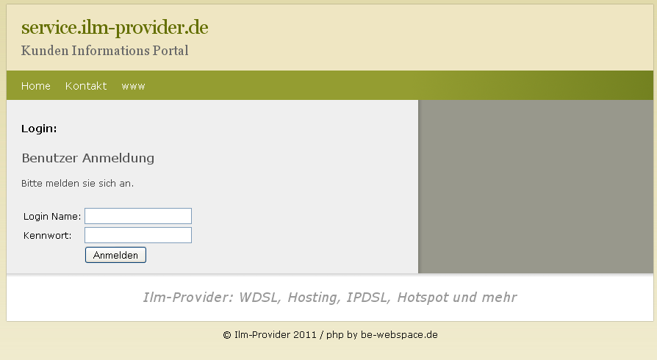

Schritt 5: Jetzt einfach die gewünschte Rechnung oder EVN auswählen
und falls gewünscht ausdrucken. FERTIG

